Тема: «Требования к освещению»
Хорошее освещение рабочих мест - одно из важнейших требований техники безопасности и промышленной санитарии.
При недостаточном освещении зрительное восприятие снижается, развивается близорукость, появляются болезни глаз и головные боли. Из-за постоянного напряжения зрения наступает зрительное утомление. При недостаточном освещении работающий наклоняется к оборудованию, вследствие чего возрастает опасность несчастного случая. Постоянный перевод взгляда с достаточно освещенного предмета на плохо освещенный вызывает профессиональную болезнь - нистагм. Длительная работа при высокой освещенности может привести к светобоязни - повышенной чувствительности глаз к свету с характерным слезотечением, воспалением слизистой оболочки или роговицы глаза.
Особенно большое значение нормальная освещенность имеет для учебных заведений, где около 90% всей получаемой обучающимися информации воспринимается с помощью зрения. Обычно применяют три вида освещения: естественное, искусственное и смешанное.
Естественное освещение, создаваемое природными источниками света, имеет высокую биологическую и гигиеническую ценность и оказывает сильное воздействие на психику человека. Освещенность помещений естественным светом зависит от светового климата данной местности, ориентации окон, качества и содержания оконных стекол, окраски стен, глубины помещения, размеров световой поверхности окон, а также предметов, закрывающих свет.
По СП 52.13330.2016 «Естественное и искусственное освещение».
Естественное освещение помещений осуществляется через световые проемы и может быть выполнено в виде бокового, верхнего или комбинированного. Боковое освещение происходит через окна в наружных стенах; верхнее - через световые фонари, располагаемые в перекрытиях; комбинированное - через окна и световые фонари. Естественную освещенность внутри помещений оценивают коэффициентом естественной освещенности (КЕО) е:
,
где Е_{в} - освещенность внутри помещения, лк; Е_{н} – одновременная освещенность рассеянным светом снаружи, лк.
Освещение помещения естественным светом характеризуется коэффициентом естественного освещения ряда точек, расположенных на пересечении вертикальной плоскости характерного разреза помещения и горизонтальной плоскости, находящейся на 1 м над уровнем пола.
Одним из требований санитарных норм (СанПиН 2.2.1/2.1.1.1278-03 «Гигиенические требования к естественному, искусственному и совмещенному освещению жилых и общественных зданий», п. 2.1.1) является обязательное наличие естественного света в помещениях, где предполагается длительное нахождение людей (в жилых зданиях, школах, больницах, детских садах, офисах и т.д.).
Минимальный коэффициент естественного освещения в зависимости от выполняемой работы при верхнем и комбинированном освещении должен составлять от 10 до 2%, а при боковом освещении 3,5 - 0,5%; в наиболее удаленной от окон точке помещения на рабочей поверхности парты он должен быть не менее 1,5%.
Наилучшим видом естественного освещения для учебных помещений является боковое, левостороннее с применением солнцезащитных устройств. При глубине учебных помещений более 6 м обязательно устройство правостороннего подсвета. Для создания хорошей освещенности необходимо проводить очистку оконных стекол не реже 4 раз в год снаружи и не менее 1 - 2 раз в месяц изнутри. Окна и другие световые проемы запрещается загромождать различными предметами.
При недостаточном естественном освещении устраивают искусственное освещение, которое подразделяется на рабочее, аварийное и охранное. Рабочее освещение может быть общим для обеспечения освещенности всего производственного (учебного) помещения и местным, применяемым в случае недостаточности общего освещения: рабочих мест, станков, столов в читальнях и т. д. Искусственное освещение нормируется в пределах от 5 до 5000 лк в зависимости от назначения помещений, условий и рода выполняемой работы. Важным гигиеническим требованием является защита глаз от слепящего действия света, что достигается применением соответствующей осветительной арматуры и нормированием высоты подвеса и яркости светильников. Наименьшая высота подвеса для ламп мощностью более 200 Вт - 3 м от уровня пола.
Аварийное освещение предусматривается на случаи внезапного отключения рабочего освещения. Оно необходимо для продолжения работы или вывода людей из помещения и составляет не менее 0,3 лк на уровне пола и 0,2 лк на открытых площадках.
Охранное освещение предусматривается для ограничения опасных участков (траншей, котлованов, трубопроводов). Оно должно обеспечивать освещенность на уровне земли 0,5-1 лк.
Комбинированное освещение - это сочетание общего и местного освещения. В мастерских (цехах) одноместное освещение не допускается.
Применение открытых ламп опасно, поэтому их используют с дополнительной арматурой (рассеиватели, затемнители, абажуры и пр.), которая защищает глаза работающих от излишней яркости источника света, образуя защитный угол. Электрические лампы вместе с арматурой обычно называют светильниками. Основные типы осветительных приборов показаны на рисунке 5.
Выбор источников света определяется электрическими, световыми, цветовыми характеристиками, размером и формой колб, экономичностью. Расчет мощности осветительной установки для создания заданной освещенности в помещении или определение освещенности при заданных числе и мощности ламп на уровне рабочей поверхности производят по световому потоку или силе света. Для ориентировочных расчетов используют метод удельной мощности (р), которую определяют по формуле,
,
где n - число источников света; р_{л} - единичная мощность лампы, Вт; S — площадь помещения, м₂.
В учебных помещениях парты и столы размещают так, чтобы свет падал с левой стороны от обучающихся; высота подвески светильников должна быть не менее 2,5 м. Рабочие места в мастерских располагают таким образом, чтобы свет по возможности падал слева, верстаки были расположены перпендикулярно окнам. Местное освещение над верстаками осуществляют лампами накаливания напряжением до 42 В.
Таблица 2
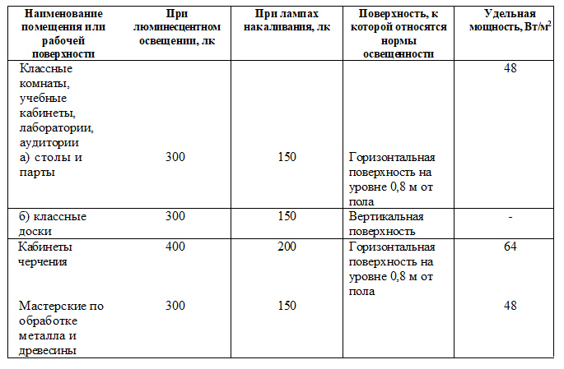
Нормы освещенности в учебных помещениях
Для повышения освещенности за счет отраженного света стены, потолки, полы окрашивают в светлые тона: потолки - в белый цвет, верхние части стен - в серый, голубой; нижние - в коричневый, серый, синий, темно-зеленый. Движущееся оборудование окрашивают в красный цвет с желтыми или черными полосами. Для окраски оборудования применяют серый или светло-зеленый цвета, для перемещающихся частей станков - цвет, отличающийся от основного тона. Опасные в отношении травматизма части машин и агрегатов рекомендуется покрывать красным или оранжевым цветом. Эти же цвета используют для выделения кнопок и рукояток управления. Верстаки в слесарных мастерских окрашивают в оранжевый, желтый цвет, защитные сетки - в светло-серый, классные доски - в коричневый или темно-зеленый, крышки парт и столов - в зеленый, светло-серый цвет, основания столов и стулья - в светлые цветовые тона.
Контрольные вопросы
1. Как классифицируется искусственное освещение?
2. В каких случаях используется местное искусственное освещение?
3. Закончите фразу: коэффициент естественной освещенности…
4. Укажите единицу измерения естественной освещенности.
5. Каким образом оценивают естественную освещенность внутри помещений?

